0730 测试

账号13601820627，密码：123456

1. 首页，修改底部文字：  
     
   沪ICP备15026744号 Copyright@2015-2016 chuang1jia.com
2. 底部链接: 参考附件：**关于我们-加入我们-商务合作-友情链接**word文档补充入网站
3. 注册时候的 服务协议，请参考附件：**创业1家服务协议txt文档**补充入网站
4. 用户登陆后，个人设置—手机号码未带入，造成其余各处手机号码默认填写未关联
5. 以一个注册过的账号 13601820627 进行再注册，存在以下问题：  
   5.1没有判断该号码已经被注册，仍旧可以获取确认码；（不存在该问题）  
   5.2 获取的确认码，填报后在120秒中填写密码进行注册，仍旧提示验证码过期？  
   5.3 短信格式开头错误： 【创1家欢迎您】，应该是【创业1家】  
   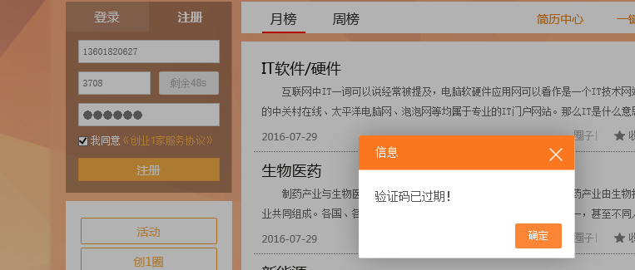
6. 以一个注册过的账号 13601820627进行忘记密码找回操作，  
   6.1 发送的短信格式：【创1家欢迎您】账号密码为：XXXXXX， 改为：【创业1家】账号：（手机号）重置的密码为：XXXXXX  
   6.3 使用重置密码登陆后，不要提示密码过弱，提示：请重新设置您的密码 即可。  
   因为我们平台没有对用户密码进行强弱的判断，除非你在用户重置密码这里有强弱判读：  
   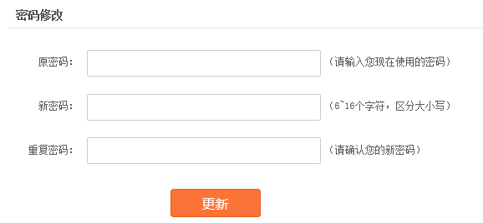**这里密码提示与首页不符**
7. **二维码问题：  
   7.1 对于个人二维码，如下面的两个二维码：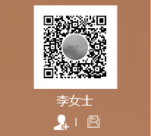 使用手机 浏览器扫码功能和微信扫码后，都未能实现扫码后跳转到个人主页展现页面，左边一个二维码扫码后，页面停留在一个 学生及在职人员空白页面上？ 没有任何内容？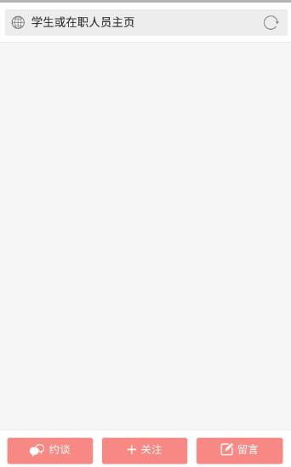 右边一个二维码扫码后，页面停留在登陆页面上？**

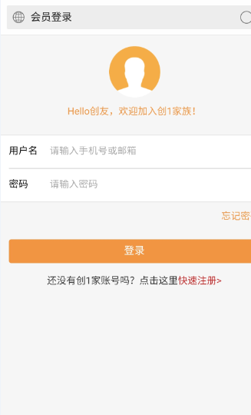 **注意这里提示文字，还是创1家，创业1家分不清？**

* 1. **对于活动二维码，如下面二个二维码：**

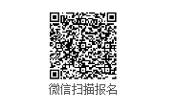

**手机使用微信端扫码后，为何要授权登陆？为何需要二次弹窗无文字的提示确认？**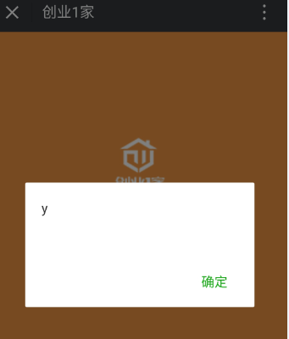 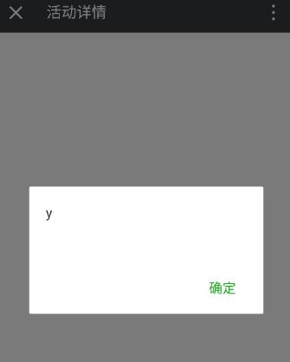手机使用浏览器自带二维码扫描后，为何提示只能在微信端打开？  
我需要一个微信和浏览器都可以使用的二维码，效果同用户二维码！！！  
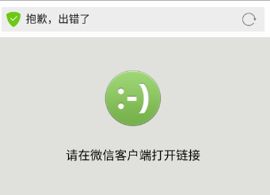

**请务必统一 二维码的格式 和扫码后直接打开二维码所在展现页面的功能！！  
二维码目前只在用户头像扫码-个人主页展现，和 活动扫码-报名展现页面上出现，  
如不能很好的解决这个二维码问题，又如何在其它地方展开使用？？？**

1. 创1圈：  
   发帖 和 帖子正文，回复：  
   请看案例：<http://www.chuang1jia.com/CRMCircle/CirclePostDetail.aspx?ID=Mjc4&cID=MTQ4>  
   我个人还是觉得无法直视这样的发帖排版情况，我们至少给发帖回帖人（不是楼层中回复跟帖）一个最基本的编辑框，没有文字大小文字颜色没有关系，但至少能做到控制文字大小，整齐排版便于阅读，并能带有插入文字链接吧？  
     
   请对比以下知乎的原帖：<http://www.zhihu.com/question/19818181>  
     
   我觉得我要求的展现方式不是很高的要求啊？我都没要求你们做好图片插入控制功能，但一个没有基本排版，没有链接功能的发帖，我不知有什么用处？？？  
     
   **自己的帖子自己不能跟帖回复，提示下面的文字，什么情况？？？（未重新出来）**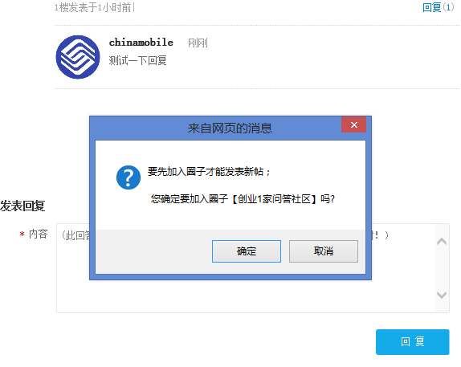  
   **帖子发表了不到10分钟，显示却为1小时前发布的，什么情况？？？**
2. 我 自用个人主页：  
   9.1 文库 上传界面，请控制每次上传文件数量，譬如9个，不然页面显示不知在传什么，传到哪里？ 没有进度条显示，也没有上传完毕提示用户？？？ 用户不点击关闭按钮永远不知道是否上传完毕？  
   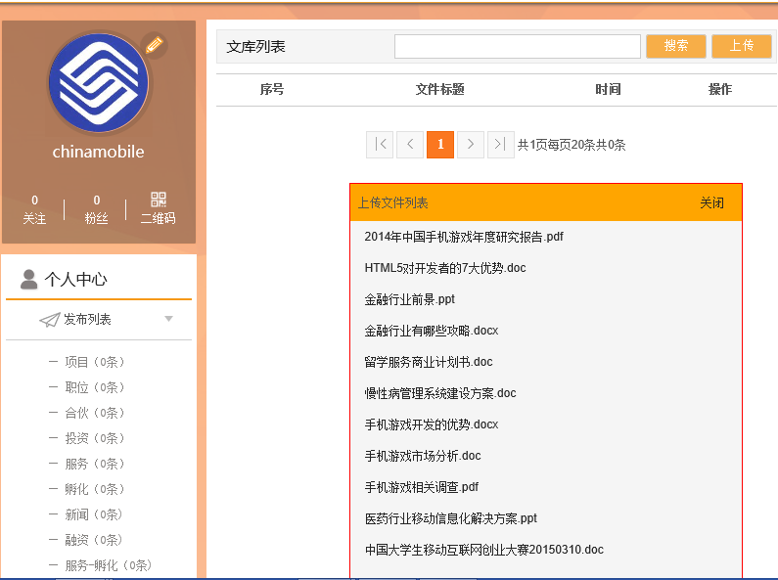  
     
   9,2 图库上传控制数量较好，但上传完毕要明确提示用户上传完毕。图库除了对应发布的内容归入的图片文件夹外，应该允许用户自建文件夹。  
   打开项目相册，顶部提示应该提示 项目相册  
     
     
   9.3 简历信息  
   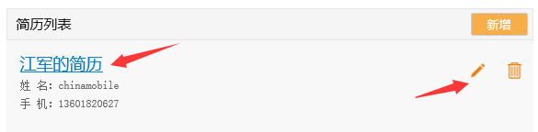  
   点击江军的简历文字链接后打开一个非编辑页面我可以理解，但是点击编辑功能的按钮打开的页面还是非编辑状态页面，这是为何？？？  
     
   点击编辑功能按钮后，打开的页面，除了基本信息直接应该显示为可编辑状态，下面  
   的教育经历，工作经历，项目经验能否直接展现为可编辑状态？？ 其效果应该同商业计划书点击编辑按钮后展现方式！
3. 各类发布：**统一一个做法，所有发布发布完毕后不要进入发布列表，直接进入发布后展现页面！！！，因为有的列表很长，无法在列表中显示作者刚发布的内容。**  
     
   10.1 活动发布：  
   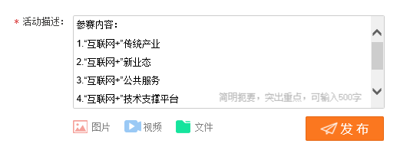  
   活动描述的部分是这样填写排版的，但是前台的呈现方式是这样的：  
   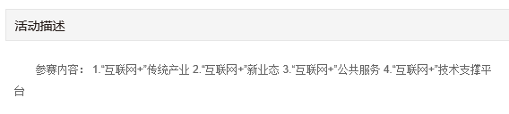  
   **还是老问题，在这个填写框中，我需要控制排版和插入链接，不要文字大小和颜色的编辑功能！ 其余所有的发布填写框请参照执行！**  
     
   第二个问题，图片上传打开缩略图还可以减小，选择9张限制没有做好，我可选择9张以上上传，视频发布没有提示方法？  
     
   10.2 圈子发布  
   我 新发布一个 “吃喝玩乐圈”http://www.chuang1jia.com/CRMCircle/CircleDetail.aspx?ID=MjQy  
   就不需要顶部这个啦：  
   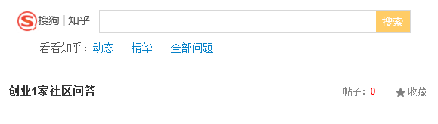  
   10.3 项目发布，无问题，还是内容编辑框问题。

10.4 职位招聘，发布后为何不能显示招聘标题，截断那么多？  
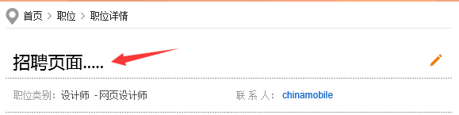  
还是老问题，编辑框必须要有排版功能！！，不然显示惨不忍睹  
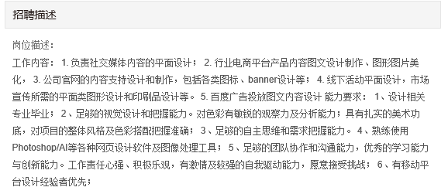  
**职位的详情展示页面上，为何没有列表中的“申请”按钮？**  
  
10.5 合伙发布问题如下：

**缺少如招聘一样的地点显示：包括其它发布中，有的发布不显示具体地点，只有查看地图，希望统一起来显示具体地点，如发布时候不填写就空留不写。**

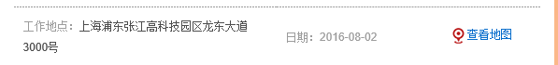  
10.6 发布投资：  
投资领域可多选，5个以内，  
投资阶段业可多选，5个以内，  
**投资机构详情页面上，为何没有列表中的“约谈”按钮？**

10.7 孵化器发布  
孵化方向可多选，5个以内，

孵化器介绍，关系到内容编辑框内的文字限制，现在是几个字？

孵化器类发布，包括后续的服务类发布，文字限制太多，至少要增加2倍以上的文字发布量  
**孵化器详情页面上，为何没有列表中的“约谈”按钮？**

10.8 服务发布  
服务分类增加到3个以内选择  
服务机构详情页面上，

10.9新闻发布，无意见（敏感词汇）

10.10 发布求职详情页面上，为何没有约谈按钮？  
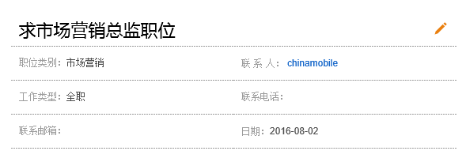  
求职发布信息中，哪里有联系电话和联系邮箱填报字段？不需要啦

10.11 发布融资  
投资阶段 应该为 融资阶段

融资需求详情页面的约谈按钮没有了？？

10.12 发布孵化需求  
孵化需求详情页面上的约谈按钮没有了？

孵化需求详情页面上的应该是“服务需求”不是“服务简介”！

10.13 发布服务、融资需求，为何限定1条？？？

应该允许多条存在，暂不对一个用户做限定，因为融资有多轮次，服务有多项需求。

10.14 所有发布，除了发布服务、融资需求外，发布新闻不限制外，其余发布都暂定5条限制，包括5个圈子（发帖回帖不限），活动每月5条，项目总5条，服务，孵化投资机构等总5条，职位求职每月10条，简历，BP不限制。

1. 消息  
   使用账号 18621117833 密码123456 登陆对 13601820627账号用户做各种约谈  
     
   11.1 对求职从列表中点击约谈后，填写后无法发送！

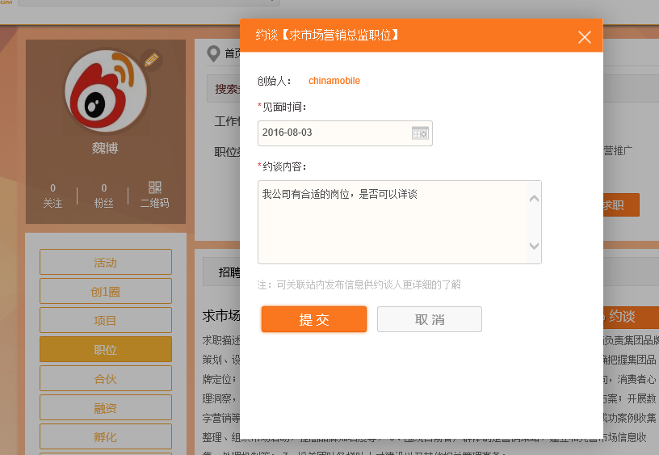  
  
11.2 约谈孵化需求发生错误  
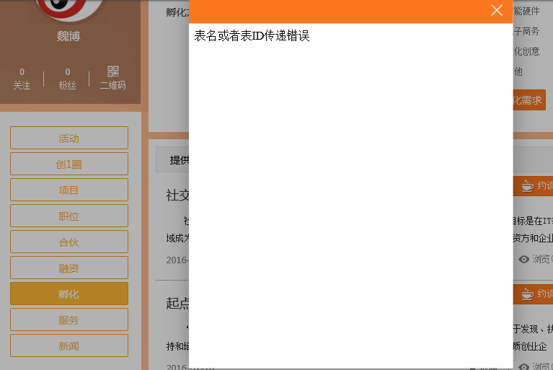  
  
11.3 对于消息条数的提醒，还是之前说过的，自己主动发起的一切行为不要记录为待回复的消息，待处理的消息来提醒条数，直到有人对你发起交互后，才提醒条数

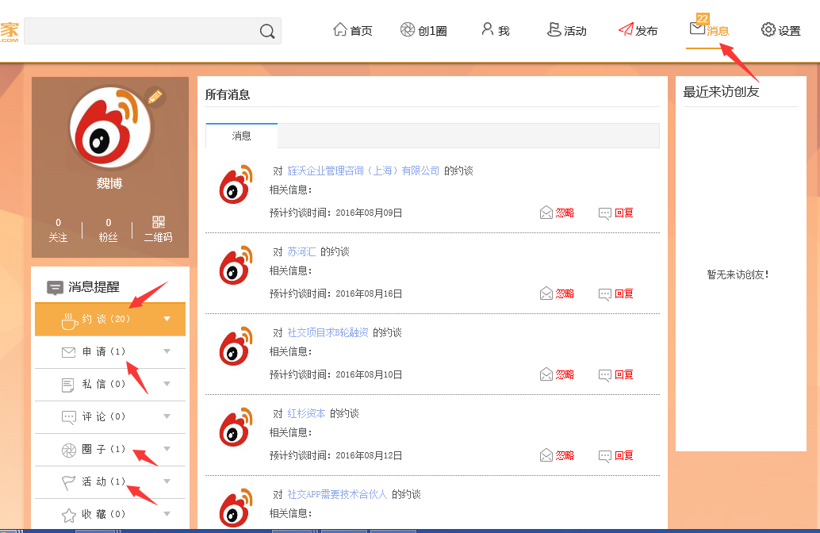  
  
11.4 消息列表该链接无法点击跳转到详情页面：

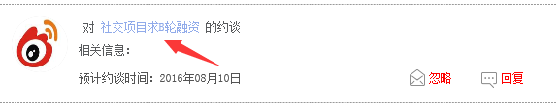

1. 设置  
   1.21 账号绑定，  
   **在网页端已经用手机号登陆的账号**，扫码绑定微信和微博，为何还要提示认证手机？获取验证码，再次填入密码去注册？？只有第一次使用第三方账号登陆的用户，才需要用手机来注册一下啊  
     
   **如果网页端已经用手机号登陆了**，那么点击绑定任何第三方账号，就直接绑定啊，为何还要输入手机号和密码做确认呢？这一步是必须的吗？如果是就要提示到位。

13. 同一账号发布后，修改一次再发布，为何列表中会出现两条记录？

